ДОКУМЕНТАЦИЯ ПО ТЕСТИРОВАНИЮ

Молочная ферма Луговая
Учёт продукции и бронирование в 1С версии 1.2.1
Дисциплина «Управление проектами»
Выполнили
Калинин Игорь Вячеславович
Ефимов Сергей Робертович
2026

Содержание
1 Объект и условия тестирования 3
2 Порядок и условия испытаний 4
3 Smoke тест готовности базы 5
3 Smoke тест продолжение 6
4 Ручные сценарии сотрудника Покупка 7
5 Ручные сценарии сотрудника Продажа 10
6 Ручные сценарии администратора 15
7 Покрытие требований и ограничения 19
8 Регистрация результатов и дефектов 20
9 Критерии готовности и повторная проверка 24
Приложение А1 Создание и отмена брони 25
Приложение А2 Продажа и восстановление резерва 26
Приложение А3 Обработчики формы бронирования 27
Приложение А4 Проверка прежнего учёта 28
Приложение А4 Проверка прежнего учёта продолжение 29
Приложение А5 Формы и команды 30
Приложение А6 Права пользователей 31
Приложение А7 Автоматические результаты 32
Приложение Б Снимки конфигурации 33
Приложение В Фактические результаты ручного прогона 34
Приложение В1 Журнал наблюдений 35
Приложение В2 Журнал наблюдений 36
Приложение В3 Бронь до проведения 37
Приложение В4 Бронь после проведения 38
Приложение Г Проверка исправлений 39
Приложение Г1 Результаты перепроверки 40
Приложение Д Разделы конфигурации 41
Приложение Д1 Интерфейс рабочих ролей 42
Приложение Е Ручная перепроверка 43
Приложение Е1 Продажа и бронь 44
Приложение Е2 Продажа по брони 45

1 Объект и условия тестирования
Объект испытаний — конфигурация «Молочная ферма Луговая». Отчёт сохраняет историю версии 1.2.0, результаты исправлений DEF-001 и DEF-002 в 1.2.1. Автоматическая перепроверка приведена в приложении Г, новые ручные результаты и снимки — в приложении Е. Платформа: 1С 8.3.27.1688, учебная версия.
Параметр | Условия
Платформа | 1С:Предприятие 8.3.27.1688, учебная версия
Операционная система | macOS — автоматические прогоны; Windows — ручной прогон 28.10.2026
База | Файловая, отдельная тестовая копия
Пользователи | Администратор, Покупка, Продажа
Способ проверки | Средства проверки конфигурации и сценарии на встроенном языке 1С

Контрольные данные
Продукция | Цена руб | Приход | Продажа | Остаток
Молоко, л | 90 | 100 | 25 | 75
Творог, кг | 360 | 20 | 5 | 15
Сметана, кг | 280 | 15 | 3 | 12

Сумма продажи: 25 × 90 + 5 × 360 + 3 × 280 = 4 890 руб. Названия контрагентов и операции относятся к учебному примеру.

Порядок выполнения
Сначала выполнена проверка конфигурации. Затем запущены сценарии учёта и форм под администратором, после них проверки под пользователями Покупка и Продажа. Дополнительные тестовые документы откатываются транзакциями. Выгрузка DT восстановлена в отдельную базу; проверка конфигурации и основные сценарии повторены после восстановления.
В протоколах PASS означает совпадение фактического результата с условием проверки. Ожидаемый отказ в проведении некорректного документа считается успешным результатом соответствующего сценария.

2 Порядок и условия испытаний
В прогоне 28 октября успешны 8 сценариев, 4 остановлены DEF-001/DEF-002. Ефимов С.Р. сообщил об успешной перепроверке этих четырёх сценариев 29 октября и приложил снимки. В 1.2.1 успешны 55 проверок форм и прав и 83 проверки регрессии. Полный smoke-тест отмечен исполнителем пройденным; повторный журнал не приложен.
Приоритет P1 обозначает основные операции, целостность данных и доступ. P2 обозначает отображение фотографий и уточнение лицензионных ограничений. Приоритет определяет порядок прогона; важность найденного дефекта оценивается отдельно.
Этап | Содержание | Состояние
Автоматическая регрессия | Исторический набор 1.2.0 повторён после исправлений 1.2.1. | 83 успешно
Smoke-тест | Быстрый проход по критическому пути после установки или обновления. | Пройден
Ручные сценарии | Покупка 3, Продажа 5, администратор 4 сценария. | 12 успешны; 4 перепроверены 29.10
Лицензионное ограничение | Ранее наблюдался запрет печати и сохранения табличного документа. | Наблюдение в протоколе

Исходное состояние S0
S0 — отдельная копия базы, восстановленная из DT версии 1.2.0. Для исходной организации и Холодильного склада: молоко 75 л, творог 15 кг, сметана 12 кг, резервы 0. Цены 90, 360 и 280 руб. соответственно. Период всех исходных продаж даёт 4 890 руб. Не вводить заново демонстрационные приход и расход.
D — дата тестовых документов и отчёта, не раньше последнего исходного документа. Дату и отборы записать до начала. Внутри одного прогона соблюдать хронологию операций. S0 всегда подтверждать отчётом, а не только названием базы.

Организация прогона
Сначала проверить S0 и выполнить smoke-тест по порядку. Затем запускать ручные сценарии независимо из S0. Созданные карточки и документы помечать кодом сценария. Временные движения после каждого сценария отменять в обратном порядке. Для полностью независимого повторения восстанавливать DT в новую пустую копию.
При отказе записать точный текст сообщения и сверить остатки: отсутствие сообщения само по себе не означает успех. При сбое остановить зависимые шаги, сохранить доказательства и присвоить статус Заблокирован, если продолжение невозможно. Рабочая база в испытаниях не участвует.

3 Smoke тест готовности базы
Документ объединяет результаты уже выполненных автоматических проверок и программу ручных испытаний. Сохранённые протоколы подтверждают 83 автоматические проверки. Smoke-тест SM01–SM12 и пользовательские сценарии MP01–MA04 выполнены.
Вход: S0, дата D, доступ к трём пользователям. Шаги SM01–SM12 зависимы и выполняются по порядку. Каждая строка получает собственный фактический результат в журнале из раздела 8. Админ. означает Администратор.
Код и роль | Действия | Ожидаемый результат
SM01  Админ. | Запустить отдельную тестовую базу. Войти под Администратором. | Рабочий стол открыт без сообщения об ошибке.
SM02  Админ. | Один раз нажать Покупку, затем Продажу. Повторить переходы ещё два раза. | Каждый щелчок открывает страницу нужного раздела. Нет пустой страницы и необходимости второго щелчка.
SM03  Админ. | Открыть карточки молока, творога и сметаны. | У каждой карточки видны название, единица измерения и изображение без искажения.
SM04  Админ. | Проверить цены и отчёт остатков для исходных организации, склада и даты D. | Цены 90, 360, 280 руб. Остатки 75 л, 15 кг, 12 кг. Резерв 0, свободно равно складу.
SM05  Покупка | Оформить приход 2 л молока по 90 руб. Провести, сверить остаток, отменить проведение. | Сумма 180 руб. Склад молока 77 л, после отмены снова 75 л. Резерв 0.
SM06  Продажа | Продать 1 л молока по 90 руб. Провести, сверить остаток, отменить проведение. | Сумма 90 руб. Склад 74 л, после отмены 75 л. Резерв 0.

Для SM05 и SM06 сохранить номера тестовых документов. Между пользователями завершать сеанс. Скриншот результата именовать SMxx-номершага.png и связывать с записью прогона.

3 Smoke тест продолжение
Продолжение того же прогона после успешного SM06. Молоко снова 75 л, резерв 0. В тройках ниже порядок значений: склад / резерв / свободно. Все количества молока указаны в литрах.
Код и роль | Действия | Ожидаемый результат
SM07  Продажа | Создать бронь 20 л молока. Сначала записать без проведения, затем провести. | До проведения резерв 0. После проведения: склад 75, резерв 20, свободно 55 л.
SM08  Продажа | При действующей брони попробовать провести обычный Расход на 56 л. | Отказ в проведении. Склад 75, резерв 20, свободно 55. Неуспешный Расход не проведён.
SM09  Продажа | В карточке брони нажать Отменить бронь. Сформировать отчёт заново. | Бронь не действует. Склад 75, резерв 0, свободно 75 л.
SM10  Продажа | Снова провести бронь 20 л и нажать Продать по брони. | Создан один проведённый Расход, связанный с бронью. Состояние Продана. Склад 55, резерв 0, свободно 55 л.
SM11  Продажа | Отменить проведение связанного Расхода. Проверить отчёт, затем отменить бронь. | После отмены Расхода: 75 / 20 / 55. После отмены брони: 75 / 0 / 75 л.
SM12  Все роли | Поочерёдно войти под Покупкой, Продажей и Администратором. Открыть их рабочие страницы. | Покупка видит поступления и цены. Продажа видит продажи и брони. Администратор видит оба набора. Выход и повторный вход работают.

Выход: базовые остатки восстановлены, активных тестовых броней нет. Незавершённый SM08 оставить непроведённым. Smoke-тест считается успешным только при успехе всех 12 шагов. Отказ или блокировка критического шага закрывают допуск к демонстрации до устранения причины и повторного прогона.

4 Ручные сценарии сотрудника Покупка

MP01 Карточка продукции и фотография
Роль: Покупка. Статус: Успешно. Приоритет: P2.
Цель: Проверить ввод карточки и сохранение фотографии через интерфейс.
Условия: S0. Подготовлен PNG или JPEG assets/milk.png. Создать отдельный товар ТЕСТ MP01 с единицей л, не изменяя демонстрационную номенклатуру.
Шаг | Действие пользователя | Ожидаемый результат
1 | В Покупке открыть Продукция и фотографии и создать карточку. | Доступны поля наименования, единицы измерения и загрузки фотографии.
2 | Ввести ТЕСТ MP01 и л. Нажать Загрузить фотографию и выбрать файл. | Файл выбирается в диалоге macOS. Изображение появляется в карточке.
3 | Записать карточку, закрыть и открыть её из списка. | Наименование, единица и изображение сохранены.
4 | Заменить фотографию на assets/curd.png, записать и повторно открыть. | Карточка показывает новое изображение без растяжения и обрезания значимой части.

Доказательства и возврат к исходному состоянию
Снимок карточки сохранить как MP01-card.png. Тестовый товар оставить только в копии базы. Исходный S0 вернуть восстановлением новой копии DT.
Фактический результат: Ожидаемые результаты совпали. Фотографии загружаются, сохраняются при записи карточки и отображаются без искажений.
Статус и исполнитель: Успешно, Ефимов С.Р. Прогон: RUN-20261028-01
Отклонение и номер дефекта: Нет

MP02 Цена по дате документа
Роль: Покупка. Статус: Успешно. Приоритет: P1.
Цель: Проверить хранение цен по датам и подстановку при выборе товара.
Условия: S0. Администратор подготовил отдельный товар ТЕСТ MP02, единица л. Для него нет цен и движений. D и D+1 различаются на один день.
Шаг | Действие пользователя | Ожидаемый результат
1 | В Ценах продукции создать для ТЕСТ MP02 цену 90 руб. на D. | Запись сохранена в регистре на указанную дату.
2 | Создать вторую запись цены 100 руб. на D+1. | В списке есть две записи с разными датами.
3 | В новом Приходе с датой D выбрать товар ТЕСТ MP02 и количество 2. | Цена 90 руб., сумма строки 180 руб.
4 | Изменить дату на D+1 и заново выбрать товар в строке. | Цена 100 руб., сумма 200 руб. Дата сама по себе не обязана пересчитать заполненную строку.
5 | Закрыть Приход без проведения. Открыть список цен ещё раз. | Обе записи цен сохранились. Складские остатки не изменены.

Доказательства и возврат к исходному состоянию
Сохранить MP02-prices.png и MP02-row.png. Закрыть несохранённый документ без записи. Для независимого прогона восстановить S0.
Фактический результат: Ожидаемые результаты совпали. Две записи цен сохранены. При изменении даты документа и перевыборе товара цена корректно обновляется. Складские остатки не изменены.
Статус и исполнитель: Успешно, Ефимов С.Р. Прогон: RUN-20261028-01
Отклонение и номер дефекта: Нет

MP03 Приход и повторное проведение
Роль: Покупка. Статус: Успешно. Приоритет: P1.
Цель: Проверить расчёт суммы, движение склада и отсутствие дублей при перепроведении.
Условия: S0. Молоко: склад 75 л, резерв 0. Те же организация и склад, цена 90 руб. Дата D.
Шаг | Действие пользователя | Ожидаемый результат
1 | Нажать Оформить приход продукции. Заполнить организацию, склад и поставщика. | Форма открыта. Значения выбраны из справочников.
2 | Добавить молоко 2 л по 90 руб., затем изменить количество на 3. | Сумма строки и итог изменяются с 180 до 270 руб.
3 | Вернуть количество 2 и провести документ. | Итог 180 руб. Склад 77, резерв 0, свободно 77 л.
4 | Открыть тот же документ из Журнала поступлений и провести повторно. | Склад остаётся 77 л. Второго увеличения на 2 л нет.
5 | Отменить проведение Прихода и обновить отчёт. | Склад и свободное количество возвращаются к 75 л.

Доказательства и возврат к исходному состоянию
Записать номер Прихода и сохранить MP03-stock.png. Убедиться, что документ не проведён. Не отменять исходный демонстрационный Приход.
Фактический результат: Ожидаемые результаты совпали. Пересчёт сумм работает. Перепроведение не дублирует движения. После отмены Прихода №000000002 склад молока возвращается к 75 л, резерв равен нулю.
Статус и исполнитель: Успешно, Ефимов С.Р. Прогон: RUN-20261028-01
Отклонение и номер дефекта: Нет

5 Ручные сценарии сотрудника Продажа

MS01 Обычная продажа и исправление
Роль: Продажа. Статус: Успешно. Приоритет: P1.
Цель: Проверить продажу, изменение количества и отмену одного документа.
Условия: S0. Молоко 75 л, резерв 0. Цена 90 руб., дата D. Подготовлен покупатель контрольного примера.
Шаг | Действие пользователя | Ожидаемый результат
1 | Создать Расход на 2 л молока и провести. | Сумма 180 руб. Склад 73, резерв 0, свободно 73 л.
2 | Открыть тот же Расход и заменить количество 2 на 1. Провести. | Сумма 90 руб. Склад 74 л. Система заменяет прежнее движение.
3 | Повторно провести документ без изменения данных. | Остаток остаётся 74 л. Дополнительного списания нет.
4 | Открыть отчёт продаж за период, включающий документ. | При отборе исходной организации итог увеличен на 90 руб. относительно исходного итога того же периода.
5 | Отменить проведение тестового Расхода и обновить оба отчёта. | Склад снова 75 л. Добавленные 90 руб. исключены из продаж.

Доказательства и возврат к исходному состоянию
Сохранить MS01-sale.png и номер документа. Исходные демонстрационные продажи не менять. Вернуться к S0.
Фактический результат: Ожидаемые результаты совпали. При изменении количества движения заменяются. Отмена Расхода №000000002 восстанавливает склад и исключает тестовую сумму из продаж. Итог исходных продаж снова 4 890 руб.
Статус и исполнитель: Успешно, Ефимов С.Р. Прогон: RUN-20261028-01
Отклонение и номер дефекта: Нет

MS02 Бронь и освобождение свободного остатка
Роль: Продажа. Статус: Успешно. Приоритет: P1.
Цель: Проверить весь путь от записи брони до её отмены кнопкой формы.
Условия: S0. На складе 75 л молока, резерв 0. Организация, склад и покупатель выбраны, дата D.
Шаг | Действие пользователя | Ожидаемый результат
1 | Нажать Забронировать продукцию. Добавить молоко 20 л по 90 руб. Записать без проведения. | Сумма 1 800 руб. Документ сохранён, резерв остаётся 0.
2 | Провести бронь. Открыть отчёт на дату не раньше D. | Состояние Забронирована. Склад 75, резерв 20, свободно 55 л.
3 | Перепровести ту же бронь и сформировать отчёт заново. | Резерв остаётся 20 л. Двойного резервирования нет.
4 | Нажать Отменить бронь и повторно открыть документ из журнала. | Состояние Не действует. Склад 75, резерв 0, свободно 75 л.

Доказательства и возврат к исходному состоянию
Сохранить MS02-booked.png и MS02-cancelled.png, указав номер брони. Проверить отсутствие активных тестовых резервов.
Фактический результат: Ожидаемые результаты совпали. Бронь создаёт резерв 20 л, перепроводится без дублирования и отменяется. Состояния на снимках: 75 / 20 / 55 и 75 / 0 / 75 л.
Статус и исполнитель: Успешно, Ефимов С.Р. Прогон: RUN-20261028-01
Отклонение и номер дефекта: Нет

MS03 Продажа по брони и обратный переход
Роль: Продажа. Статус: Успешно. Приоритет: P1.
Цель: Проверить связанную продажу, запрет повторной выдачи и корректную отмену.
Условия: S0. Создана и проведена тестовая бронь 20 л молока. Контроль: склад 75, резерв 20, свободно 55 л.
Шаг | Действие пользователя | Ожидаемый результат
1 | В карточке нажать Продать по брони. | Открыт проведённый Расход на 20 л и 1 800 руб. Ссылка на исходную бронь заполнена.
2 | Проверить состояние брони и отчёт остатков. | Состояние Продана. Склад 55, резерв 0, свободно 55 л.
3 | Повторить команду продажи и попытаться отменить проданную бронь. | Система не создаёт вторую проведённую продажу. Отмена брони до отмены продажи отклонена или недоступна. Остатки прежние.
4 | В журнале продаж отменить проведение связанного Расхода. | Склад 75, резерв 20, свободно 55 л. Товар снова закреплён за покупателем.
5 | В карточке брони нажать Отменить бронь. | Склад 75, резерв 0, свободно 75 л. Оба тестовых документа не проведены.

Доказательства и возврат к исходному состоянию
Записать номера обоих документов. Сохранить MS03-linked-sale.png и MS03-restored.png. Для очистки сначала отменять Расход, затем бронь.
Фактический результат: По записи исполнителя продажа по брони списывает резерв, а отмена Расхода возвращает товар в резерв. Снимки показывают результат продажи 55 / 0 / 55 л и итоговое восстановление 75 / 0 / 75 л после завершения сценария.
Статус и исполнитель: Успешно, Ефимов С.Р. Прогон: RUN-20261028-01
Отклонение и номер дефекта: Нет

MS04 Отказы при нехватке и неверном вводе
Роль: Продажа. Статус: Успешно. Приоритет: P1.
Цель: Проверить сообщения об ошибках и отсутствие частичных движений.
Условия: S0. Для первых двух попыток действует отдельная бронь 20 л молока. Склад 75, резерв 20, свободно 55. Каждая попытка использует новый непроведённый документ.
Шаг | Действие пользователя | Ожидаемый результат
1 | Попробовать провести обычный Расход на 56 л молока. | Отказ. Расход не проведён, остатки 75 / 20 / 55.
2 | Создать вторую бронь с двумя строками молока 30 и 26 л. Провести. | Отказ по суммарным 56 л. Резерв остаётся 20, свободно 55.
3 | Отменить исходную бронь. Создать бронь с количеством 0, затем отдельно с количеством −1. | Обе попытки отклонены. Склад 75, резерв 0, свободно 75.
4 | Попробовать провести бронь без склада и отдельно документ без строк. | Понятное сообщение указывает незаполненные данные. Движения отсутствуют.
5 | В Расходе на 1 л установить цену 0 и попытаться провести. | Операция отклонена. Склад и резерв не изменены.

Доказательства и возврат к исходному состоянию
Для каждой попытки записать точный текст сообщения, номер документа и остатки после отказа. Закрыть черновики. Убедиться, что исходная бронь отменена.
Фактический результат: Ожидаемые результаты совпали. Текста сообщений с ошибками представлены на скриншотах MS04-message-1, MS04-message-2, MS04-message-3, MS04-message-4. Движений по регистрам не создается.
Статус и исполнитель: Успешно, Ефимов С.Р. Прогон: RUN-20261028-01
Отклонение и номер дефекта: Нет

MS05 Отчёты и отборы
Роль: Продажа. Статус: Успешно. Приоритет: P1.
Цель: Проверить параметры отчётов и обновление данных после операций.
Условия: S0. Администратор подготовил отдельный пустой склад ТЕСТ Пустой без движений. Дата D включает исходные демонстрационные документы.
Шаг | Действие пользователя | Ожидаемый результат
1 | Открыть Остатки на складе, выбрать исходную организацию и склад, установить D. | Молоко 75 л, творог 15 кг, сметана 12 кг. Резерв 0, свободно равно складу.
2 | Выбрать пустой склад и нажать Сформировать отчёт. | Нет товарных строк с остатком. Прежний результат исходного склада не остаётся на экране.
3 | Нажать Все организации и склады, затем сформировать отчёт. | Отборы сняты, даты сохранены. Исходная продукция снова видна.
4 | Открыть Отчёт о продажах. Задать период всех исходных продаж и отбор исходной организации. | При отсутствии дополнительных проведённых расходов сумма 4 890 руб.
5 | Изменить период на заведомо пустой и сформировать повторно. | Нет продаж за этот период. Старые строки с 4 890 руб. не сохраняются.

Доказательства и возврат к исходному состоянию
Сохранить MS05-stock.png, MS05-empty.png и MS05-sales.png. Зафиксировать точные даты и отборы. Данные базы не менять.
Фактический результат: Ожидаемые результаты совпали. Отчеты формируются корректно. Отборы по складку работают. Отчет о продажах верно считает суму и корректно очищается при смене периода на пустой (01.10.2026 – 07.10.2026).
Статус и исполнитель: Успешно, Ефимов С.Р. Прогон: RUN-20261028-01
Отклонение и номер дефекта: Нет

6 Ручные сценарии администратора

MA01 Навигация одним щелчком
Роль: Администратор. Статус: Успешно. Приоритет: P1.
Цель: Проверить ранее отмеченное переключение Покупки и Продажи реальными щелчками.
Условия: S0. Начать новый сеанс с рабочего стола. Использовать окно и масштаб экрана, с которыми проект будет показан на занятии.
Шаг | Действие пользователя | Ожидаемый результат
1 | Один раз нажать Покупку и дождаться завершения открытия. | Открыта страница Покупка с её кнопками. Нет пустого поля вместо формы.
2 | Одним щелчком перейти в Продажу, затем обратно в Покупку. Повторить три раза. | Страница меняется после каждого одиночного щелчка. Повторное нажатие не требуется.
3 | Открыть журнал поступлений, вернуться в раздел и открыть номенклатуру. | Нужные списки открываются, возврат работает без ошибки.
4 | В Продаже открыть Журнал бронирований, закрыть список и создать новую бронь. | Открываются соответствующие список и карточка. Нет второй лишней карточки.
5 | Проверить подписи и таблицы при обычном размере окна и при его уменьшении. | Основные команды и значения доступны для чтения. Если нужна прокрутка, она позволяет получить доступ к полям.

Доказательства и возврат к исходному состоянию
Сохранить MA01-purchase.png, MA01-sales.png. При дефекте записать точную последовательность, размер окна и масштаб. Черновик брони закрыть без записи.
Фактический результат: Ожидаемые результаты совпали. Навигация между разделами срабатывает по одному щелчку. Журналы и справочники открываются и закрываются корректно, дублирующих окон при создании брони не возникает. При уменьшении окна элементы остаются доступными благодаря прокрутке.
Статус и исполнитель: Успешно, Ефимов С.Р. Прогон: RUN-20261028-01
Отклонение и номер дефекта: Нет

MA02 Проверка рабочих ролей
Роль: Все роли. Статус: Успешно. Приоритет: P1.
Цель: Проверить доступ через интерфейс в отдельных сеансах пользователей.
Условия: S0. Известны три учётные записи. Учебная поставка не задаёт пароли. Между ролями завершать сеанс, не менять роли в текущем сеансе.
Шаг | Действие пользователя | Ожидаемый результат
1 | Войти как Покупка. Открыть поступления, цены и отчёт остатков. | Операции своей роли доступны. Команд оформления продажи и брони на её рабочей странице нет.
2 | Выйти и войти как Продажа. Открыть продажи, брони, покупателей и остатки. | Операции продажи доступны. Команд создания Прихода и изменения цен на рабочей странице нет.
3 | Если запрещённый объект доступен через разрешённую навигацию, попробовать запрещённое изменение или проведение. | Запрещённая операция не сохраняет изменения и движения. Если пути нет, записать только факт скрытия команды, не считать это проверкой серверного запрета.
4 | Войти как Администратор и проверить оба раздела. | Оба набора операций доступны. Пользователь может просматривать структуру и настройки своей базы.

Доказательства и возврат к исходному состоянию
В журнале прогона завести отдельную строку на каждую роль. Приложить снимки доступных команд и точный текст отказа, если была фактическая попытка операции.
Фактический результат: Интерфейсные права настроены корректно. Пользовать Покупка видит только свои операции, команды продаж скрыты. Пользователь Продажа видит только расход и бронирование, команды прихода скрыты. Администратору доступны все разделы.
Статус и исполнитель: Успешно, Ефимов С.Р. Прогон: RUN-20261028-01
Отклонение и номер дефекта: Нет

MA03 Восстановление поставки DT
Роль: Администратор. Статус: Успешно. Приоритет: P1.
Цель: Проверить установку переносимой поставки и сохранность демонстрационных данных.
Условия: Создана новая пустая файловая база с отдельным именем ТЕСТ Восстановление. Выбран deliverables/Farm_Lugovaya_v1.2.0.dt. Рабочую базу не использовать.
Шаг | Действие пользователя | Ожидаемый результат
1 | Открыть Конфигуратор новой пустой базы и выбрать Администрирование, Загрузить информационную базу. | Диалог загрузки открыт именно для новой тестовой базы.
2 | Выбрать DT и завершить загрузку. Запустить эту базу в режиме 1С Предприятие. | Загрузка завершена. База запускается, доступны учебные пользователи.
3 | Под Администратором проверить версию конфигурации и три карточки продукции. | Версия 1.2.0. Карточки и их изображения доступны.
4 | Сформировать исходный отчёт на D. | Складские количества 75 / 15 / 12. Резервы 0. Активных тестовых броней нет.
5 | Выполнить SM02, SM07 и SM09 в восстановленной копии. | Навигация открывается одним щелчком. Бронь создаётся и отменяется с возвратом к 75 / 0 / 75 л.

Доказательства и возврат к исходному состоянию
Записать путь тестовой базы, версию платформы, имя DT и время загрузки. Сохранить MA03-version.png и MA03-stock.png. Не перезаписывать рабочую базу.
Фактический результат: Ожидаемые результаты совпали. Новая база ТЕСТ Восстановление создана по пути C:\Users\Sergei\Documents\InfoBase8 на версии платформы 8.3.27.1688. Файл Farm_Lugovaya_v1.2.0.dt успешно загружен, время загрузки составило 1-2 секунды. Демо-данные сохранены, интерфейс и базовые операции бронирования работают корректно.
Статус и исполнитель: Успешно, Ефимов С.Р. Прогон: RUN-20261028-01
Отклонение и номер дефекта: Нет

MA04 Ограничение печати и сохранения
Роль: Администратор. Статус: Успешно. Приоритет: P2.
Цель: Зафиксировать поведение установленной учебной лицензии при выводе отчёта.
Условия: S0. Учебная платформа 8.3.27.1688. Сформирован непустой отчёт остатков. Результат виден на экране.
Шаг | Действие пользователя | Ожидаемый результат
1 | Вызвать Печать отчёта. | В установленной учебной поставке платформа сообщает об ограничении лицензии. Считать ограничение ожидаемым поведением этой среды.
2 | Если интерфейс предлагает сохранение табличного документа, выполнить попытку сохранения. | Учебная лицензия отклоняет операцию. Если команды нет, записать Недоступно через интерфейс и не утверждать, что была проверена попытка сохранения.
3 | Закрыть сообщение и снова сформировать отчёт. | Приложение продолжает работу, контрольные остатки не изменены.
4 | Сверить сведения О программе и текст ограничения. | В протокол записаны версия платформы и тип лицензии. На другой лицензии результат оценивается отдельно.

Доказательства и возврат к исходному состоянию
Сохранить MA04-license.png и точный текст сообщения. Исходные данные не изменять. Ранее наблюдавшееся ограничение описано в platform-limitations.txt.
Фактический результат: Ожидаемые результаты совпали. При попытке печати платформа сообщает об ограничении лицензии. После закрытия предупреждения приложение продолжает работу корректно. Данные «О программе»: версия 8.3.27.1688.
Статус и исполнитель: Успешно, Ефимов С.Р. Прогон: RUN-20261028-01
Отклонение и номер дефекта: Нет

7 Покрытие требований и ограничения
Требование | Автоматическое подтверждение | Ручная проверка
Запуск и перенос DT | release-validation.json, повторение после восстановления | SM01, MA03
Поступления и суммы | T11–T12, T17, F02, F07 | SM05, MP03
Продажа и отсутствие дублей | T06–T10, T13–T19 | SM06, MS01, MS04
Цены по датам | T04 проверяет исходную цену 90 руб. | MP02 проверяет смену даты
Фотографии в карточке | T05.1–T05.3, F01: значение и создание формы | SM03, MP01: отображение и загрузка
Навигация по разделам | F08–F10, BF06: вызов обработчиков | SM02, MA01: реальные щелчки
Бронь и свободный остаток | B01–B16, B25–B28 | SM07–SM09, MS02, MS04
Продажа и отмена по брони | B17–B24, BF01–BF04 | SM10–SM11, MS03
Отчёты и отборы | F04–F05, BF05 | SM04, MS05
Роли | R01–R09 для двух рабочих пользователей | SM12, MA02
Ограничение печати | platform-limitations.txt: отдельное наблюдение | MA04

83 — число проверок в историческом наборе регрессии. Этот же набор повторён после исправлений 1.2.1; дополнительно выполнены 55 проверок форм и прав, всего 138 различных автоматических проверок. Повторные прогоны из DT и при обновлении отчёта не увеличивают это число. Ручные сценарии и smoke-тест учитываются отдельно.
За рамками подтверждённых результатов: одновременная работа нескольких пользователей, нагрузка, другие ОС, производственные объёмы и исторические отрицательные остатки. Количественная оценка покрытия кода и соответствие стандарту тестирования не заявляются.

8 Регистрация результатов и дефектов
Для каждого прогона присвоить идентификатор RUN-дата-номер, например RUN-20261023-01. Вести журнал прямо в этом документе или его копии. До начала строка имеет статус Не выполнен. Пустой фактический результат не считается подтверждением успеха.
Прогон RUN-20261028-01
Поле прогона | Значение для заполнения
Исполнитель и дата | Ефимов С.Р., 28.10.2026
База и источник DT | Отдельная тестовая копия, deliverables/Farm_Lugovaya_v1.2.0.dt
Версия конфигурации и платформы | 1.2.0, 1C 8.3.27.1688 (учебная версия)
Пользователь, ОС, масштаб окна | Администратор, Покупка, Продажа; Windows (по снимкам прогона); 100%
Дата D и отборы исходного отчёта | 28.10.2026 23:59:59, без отборов
Исходные склад / резерв / свободно | Молоко 75/0/75, Творог 15/0/15, Сметана 12/0/12

Код и шаг | Фактический результат | Статус | Доказательство
SM01 | Ожидаемые результаты совпали. Рабочий стол открыт без сообщений об ошибке. | Успешно | MA02-admin-role.png
SM02 | Ожидаемые результаты совпали. Навигация работает с одного щелчка, пустых страниц или дублирования окон нет. | Успешно | MA01-sales.png  MA01-purchase.png
SM03 | Ожидаемые результаты совпали. У всех трех карточек продукции корректно отображаются названия, единицы измерения и загруженные фотографии без искажений. | Успешно | MP01-card.png
SM04 | Ожидаемые результаты совпали. Цены и остатки строго соответствуют контрольным значениям исходного состояния S0 (молоко 75 л, творог 15 кг, сметана 12 кг, резервы 0). | Успешно | MS05-stock.png
SM05 | Ожидаемые результаты совпали. Сумма прихода 180 руб. Склад увеличился до 77 л, после отмены проведения успешно вернулся к 75 л. | Успешно | MP03-stock.png
SM06 | Ожидаемые результаты совпали. Сумма расхода 90 руб. Склад уменьшился до 74 л, после отмены успешно вернулся к 75 л. | Успешно | MS01-sale.png
SM07 | Ожидаемые результаты совпали. До проведения резерв 0. После проведения брони: склад 75, резерв 20, свободно 55 л. | Успешно | MS02-booked.png
SM08 | Ожидаемые результаты совпали. Система ожидаемо отказывает в проведении расхода на 56 л. Остатки не изменились (75 / 20 / 55). | Успешно | MS04-message-1.png
SM09 | Ожидаемые результаты совпали. Бронь успешно отменена кнопкой формы. Склад 75, резерв 0, свободно 75 л. | Успешно | MS02-cancelled.png
SM10 | Ожидаемые результаты совпали. Связанный Расход корректно создан и проведен. Состояние брони: Продана. Остатки: склад 55, резерв 0, свободно 55 л. | Успешно | MS03-linked-sale.png
SM11 | Ожидаемые результаты совпали. После отмены Расхода товар корректно вернулся в резерв (75 / 20 / 55). После последующей отмены брони остаток полностью освободился (75 / 0 / 75). | Успешно | MS03-restored.png
SM12 | Ожидаемые результаты совпали. Интерфейсные роли изолированы верно: Покупка и Продажа видят только свои операции, Администратору доступно всё. | Успешно | MA02-admin-role.png  MA02-purchase-role.png  MA02-sales-role.png

Успешно — все ожидаемые результаты совпали и выполнена очистка. Неуспешно — выявлено расхождение. Заблокирован — шаг нельзя выполнить из-за условий или предыдущего сбоя. Не выполнен — попытки не было. Ограничение лицензии в MA04 оценивается по ожидаемому результату именно установленной среды.
Журнал RUN-20261028-01 приведён выше. Снимки сценариев находятся в Протоколы/Ручные/RUN-20261028-01. Ранний прогон 24 октября сохранён в приложении В. Автоматическая перепроверка исправлений приведена в приложении Г.

Идентификатор DEF-001

Поле | Что записать
Название и код сценария | MP03 шаги 4 и 5. Отсутствие прав на перепроведение и отмену прихода у роли Покупка.
Среда и входные данные | RUN-20261028-01, 1C 8.3.27.1688, роль Покупка. Проведен тестовый приход
Шаги воспроизведения | - Создать и провести документ прихода под ролью Покупка  - Открыть документ повторно из журнала  - Открыть меню «Ещё» и попытаться выбрать команды «Провести» или «Отменить проведение»
Ожидалось | Доступны команды перепроведения и отмены проведения, остатки пересчитываются.
Получено | Команды «Провести» и «Отменить проведение» недоступны для нажатия
Доказательства | Исторический снимок: Исправление_DEF-001_DEF-002/До_исправления/MP03-bug-rights.png; протоколы После_исправления и Обновление_отчета в папке Исправление_DEF-001_DEF-002.
Важность и состояние | Высокая. Исправлен в 1.2.1. Закрыт по сообщению Ефимова С.Р. от 29.10.2026.
Перепроверка | 29.10.2026, Codex, 1.2.1. Приход: повторное проведение, изменение 2 → 3 л и отмена успешны. См. приложение Г. Ручной повтор: Ефимов С.Р., 29.10.2026, успешно; приложение Е.

Идентификатор DEF-002

Поле | Что записать
Название и код сценария | MS01 шаг 2, MS02 шаг 3, MS03 шаг 3. Отсутствие прав на изменение проведенных документов у роли Продажа.
Среда и входные данные | RUN-20261028-01, 1C 8.3.27.1688, роль Продажа. Проведен тестовый расход.
Шаги воспроизведения | - Создать и провести документ под ролью Продажа  - Открыть документ повторно, изменить количество и нажать «Провести»
Ожидалось | Документ успешно сохраняется и перепроводится, остатки пересчитываются.
Получено | Модальное окно с ошибкой «Недостаточно прав для изменения проведененных».
Доказательства | Скриншот MS01-bug-rights.png; протоколы После_исправления и Обновление_отчета в папке Исправление_DEF-001_DEF-002.
Важность и состояние | Высокая. Исправлен в 1.2.1. Закрыт по сообщению Ефимова С.Р. от 29.10.2026.
Перепроверка | 29.10.2026, Codex, 1.2.1. Расход и бронь: повторная запись, изменение количества и отмена успешны. Связанная продажа восстанавливает резерв. См. приложение Г. Ручной повтор: Ефимов С.Р., 29.10.2026, успешно; приложение Е.

Критическая: база не запускается, теряются данные или расходятся движения. Высокая: нельзя выполнить продажу или бронь, продаётся чужой резерв, обходятся права. Обычная: нарушен отдельный сценарий с доступным обходом. Низкая: опечатка или оформление без потери доступа и искажения данных.
После исправления повторить упавший сценарий, соседние операции и весь smoke-тест. Закрывать дефект только по новому фактическому результату. Ожидаемый отказ некорректного документа сам по себе дефектом не является.

9 Критерии готовности и повторная проверка

Допуск к демонстрации
Версия поставки совпадает с документом. Все 12 шагов smoke-теста успешны и записаны в журнале. Нет открытых критических и высоких дефектов. После теста восстановлены контрольные остатки и отсутствуют лишние проведённые документы или активные резервы.

Завершение ручных испытаний
Все 12 пользовательских сценариев имеют результат, исполнителя, дату и доказательства. Неуспешные и заблокированные сценарии перечислены отдельно с причинами. Низкие и обычные дефекты допускаются к показу только с явным описанием влияния и согласованным решением автора проекта.
Изменение | Минимальная повторная проверка
Проведение и остатки | Автоматическая регрессия, SM05–SM11, MP03, MS01–MS04.
Бронирование | B01–B28 и BF01–BF06, SM07–SM11, MS02–MS04.
Формы и навигация | Проверки обработчиков и MA01, затем весь smoke-тест.
Роли | Оба протокола R01–R09, MA02 и операции затронутой роли.
Поставка DT | Восстановление в новой базе MA03, затем весь smoke-тест.

Текущее заключение
DEF-001 и DEF-002 исправлены в 1.2.1. Автоматическая проверка: 55 проверок форм и прав, 83 проверки регрессии — успешны. Новые снимки включены в приложение Е. Полный smoke-тест пройден.
Приложение А сохраняет исходные результаты автоматизации. Приложение Б показывает реальные снимки ранней версии только как иллюстрации. Они не подменяют новые доказательства выполнения ручных шагов.

Приложение А1 Создание и отмена брони
Протокол reservation-tests.txt. Изолированные организация и склад, молоко по 90 руб./л, начальный складской остаток 75 л. Проверки выполняются последовательно; временные документы удалены после прогона. В таблице приведены ожидаемые значения, совпавшие с фактическими.
Код | Действие и условие | Ожидается | Факт
B01 | Бронь 20: склад 75, резерв 20, свободно 55 | Склад 75; резерв 20; свободно 55 | Совпало
B02 | Перепроведение брони без дублей | Резерв 20 | Совпало
B03 | Обычная продажа 56 при свободных 55 отклонена | Отказ | Совпало
B04 | Неуспешная продажа не меняет остатки | Склад 75; резерв 20 | Совпало
B05 | Вторая бронь сверх свободного остатка отклонена | Отказ | Совпало
B06 | Повторяющиеся строки брони проверены суммарно | Отказ | Совпало
B07 | Продажа ровно свободного остатка разрешена | Склад 20; резерв 20; свободно 0 | Совпало
B08 | Отмена обычной продажи сохраняет бронь | Склад 75; резерв 20 | Совпало
B09 | Отмена прихода под действующей бронью запрещена | Отказ | Совпало
B10 | Частичная продажа брони отклонена | Отказ | Совпало
B11 | Другой покупатель по брони отклонен | Отказ | Совпало
B12 | Другой склад по брони отклонен | Отказ | Совпало
B13 | Продажа раньше брони отклонена | Отказ | Совпало
B14 | Отмена брони: свободно снова 75 | Склад 75; резерв 0; свободно 75 | Совпало

Приложение А2 Продажа и восстановление резерва
Протокол reservation-tests.txt. Изолированные организация и склад, молоко по 90 руб./л, начальный складской остаток 75 л. Проверки выполняются последовательно; временные документы удалены после прогона. В таблице приведены ожидаемые значения, совпавшие с фактическими.
Код | Действие и условие | Ожидается | Факт
B15 | Продажа по отмененной брони отклонена | Отказ | Совпало
B16 | Повторная отмена не удваивает возврат | Резерв 0 | Совпало
B17 | Продажа брони: склад 55, резерв 0, свободно 55 | Склад 55; резерв 0; свободно 55 | Совпало
B18 | Состояние брони Продана | Продана | Совпало
B19 | Перепроведение продажи без повторного списания | Склад 55; резерв 0 | Совпало
B20 | Повторная продажа одной брони отклонена | Отказ | Совпало
B21 | Отмена проданной брони запрещена | Отказ | Совпало
B22 | Изменение проданной брони запрещено | Отказ | Совпало
B23 | Отмена продажи возвращает товар в резерв | Склад 75; резерв 20 | Совпало
B24 | Последующая отмена брони освобождает товар | Склад 75; резерв 0 | Совпало
B25 | Бронь с нулевым количеством отклонена | Отказ | Совпало
B26 | Бронь с отрицательным количеством отклонена | Отказ | Совпало
B27 | Весь остаток может быть забронирован | Резерв 75; свободно 0 | Совпало
B28 | Бронь при нулевом свободном остатке отклонена | Отказ | Совпало

Приложение А3 Обработчики формы бронирования
Код | Проверка | Ожидаемый и фактический результат
BF01 | Создание карточки проведённой брони | Есть команды продажи и отмены; состояние Забронирована.
BF02 | Вызов Продать по брони | Создан и проведён Расход; состояние Продана.
BF03 | Повторный вызов продажи | Отказ; вторая проведённая продажа не создана.
BF04 | Отмена продажи, затем команда отмены брони | Бронь перестала действовать; резерв снят.
BF05 | Формирование остатков | Есть колонки НаСкладе, ВРезерве, Свободно.
BF06 | Создание страницы Продажа | Есть команды создания и журнала броней.

Все шесть сценариев вызывают обработчики управляемых форм программно. Это проверка кода команд, а не воспроизведение щелчков мышью. Результаты сохранены в reservation-form-tests.txt. Права дополнены R08 (проведение брони только Продажей) и R09 (чтение резервов обеими рабочими ролями).
runtime-tests.txt · form-tests.txt · role-Покупка.txt
role-Продажа.txt · reservation-tests.txt · reservation-form-tests.txt

Приложение А4 Проверка прежнего учёта
Для каждого сценария ожидаемый результат совпал с фактическим. Протокол runtime-tests.txt содержит 21 запись PASS и завершающую отметку COMPLETE.
Код | Действие и условие | Ожидаемый результат | Фактически
T01 | Получить остаток молока | 75 л после прихода 100 л и продажи 25 л | 75 л
T02 | Получить остаток творога | 15 кг после прихода 20 кг и продажи 5 кг | 15 кг
T03 | Получить остаток сметаны | 12 кг после прихода 15 кг и продажи 3 кг | 12 кг
T04 | Получить цену молока из регистра | Цена равна 90 руб. | 90 руб.
T05.1 | Прочитать фотографию молока | Из хранилища получено значение | Есть значение
T05.2 | Прочитать фотографию творога | Из хранилища получено значение | Есть значение
T05.3 | Прочитать фотографию сметаны | Из хранилища получено значение | Есть значение
T06 | Провести продажу 76 л при остатке 75 л | Проведение отклонено | Отказ
T07 | Проверить остаток после отказа | Остаток молока сохранился: 75 л | 75 л
T08 | Записать расход с нулевым количеством | Операция отклонена | Отказ
T09 | Записать приход с отрицательным количеством | Операция отклонена | Отказ

В исходном протоколе три проверки фотографий имеют общий код T05. Для различения в таблице использованы обозначения T05.1, T05.2 и T05.3.

Приложение А4 Проверка прежнего учёта продолжение
Проверки проведения и отмены документов выполнялись на контрольных данных. После завершения сценариев временные изменения откатывались.
Код | Действие и условие | Ожидаемый результат | Фактически
T10 | Записать расход с нулевой ценой | Операция отклонена | Отказ
T11 | Записать приход без склада | Операция отклонена | Отказ
T12 | Записать приход без строк продукции | Операция отклонена | Отказ
T13 | Провести дополнительную продажу 1 л молока | Остаток уменьшился с 75 до 74 л | 74 л
T14 | Проверить сумму строки 1 л по 90 руб. | Сумма равна 90 руб. | 90 руб.
T15 | Повторно провести документ продажи | Остаток остался 74 л, дублей движений нет | 74 л
T16 | Отменить проведение дополнительной продажи | Остаток восстановлен до 75 л | 75 л
T17 | Отменить приход при уже проданной продукции | Отмена отклонена из-за недостатка остатка | Отказ
T18 | Продать 1 и 75 л молока в двух строках | Учтено суммарно 76 л, проведение отклонено | Отказ
T19 | Получить сумму проведённых продаж | Сумма равна 4 890 руб. | 4 890 руб.

Проверка T05 подтверждает наличие значения фотографии в базе. Отображение изображения и загрузка нового файла через интерфейс требуют отдельной ручной проверки.

Приложение А5 Формы и команды
Выполнено 10 проверок форм. Сценарии программно получают и открывают реальные формы 1С, вызывают обработчики команд и проверяют результат. Все 10 записей протокола form-tests.txt имеют статус PASS.
Код | Проверка | Ожидается | Фактически
F01 | Карточка номенклатуры | Создана форма с полем фотографии | Форма с полем фотографии создана
F02 | Добавление продукции в приход | Добавлена одна строка | Команда создаёт одну строку
F03 | Документ расхода | Создана форма документа | Форма создана без ошибки
F04 | Остатки и отбор по складу | Пустой склад: пустой результат; сброс отбора | Пустой склад даёт пустой результат; сброс отбора выполнен
F05 | Продажи за период | Отчёт сформирован | Отчёт сформирован без ошибки
F06 | Общий рабочий стол | Созданы форма и команды | Форма и команды операций созданы без ошибки
F07 | Итог и удаление строки | Итог 180 руб.; после удаления 0 | 2 × 90 = 180 руб.; после удаления итог равен нулю
F08 | Переходы рабочего стола | Выполнены восемь переходов | Выполнены все восемь обработчиков переходов
F09 | Страница Покупка | Повторное открытие страницы и справочников без ошибки | Дважды открыта; нужные команды найдены; справочники открыты
F10 | Страница Продажа | Повторное открытие страницы и справочников без ошибки | Дважды открыта; нужные команды найдены; справочники открыты

Границы проверки интерфейса
Сценарии F09 и F10 проверяют открытие страниц разделов и их команды. Они не воспроизводят нажатия мышью на верхнюю панель разделов. Переход по одному щелчку, читаемость полей и расположение элементов следует проверить вручную.

Приложение А6 Права пользователей
Под пользователями Покупка и Продажа выполнено по девять проверок. Получено 18 записей PASS. Для разрешений сравнивалось значение права доступа с ожидаемым значением для роли. Рабочие пользователи не имеют административных прав.
Код | Предмет проверки | Покупка | Продажа
R01 | Назначение рабочей роли | Только Покупка | Только Продажа
R02 | Право проведения прихода | Разрешено | Запрещено
R03 | Право проведения расхода | Запрещено | Разрешено
R04 | Изменение регистра цен | Разрешено | Запрещено
R05 | Администрирование | Запрещено | Запрещено
R06 | Кнопки общего рабочего стола | Нет создания продажи | Нет создания прихода
R07 | Страница раздела и справочники | Доступны | Доступны
R08 | Проведение бронирования | Запрещено | Разрешено
R09 | Чтение резервов | Разрешено | Разрешено

Во всех строках таблицы фактические значения совпали с ожидаемыми. Протоколы: role-Покупка.txt и role-Продажа.txt.
R07 включает открытие страницы своего раздела, организаций, складов и соответствующего справочника контрагентов. В Покупке открываются поставщики, в Продаже покупатели.

Способ проверки разрешений
Проверки R02, R03 и R04 обращаются к разрешениям метаданных. Они подтверждают настройку прав, но не заменяют ручную попытку проведения документа под каждой ролью. Основные сценарии учёта выполнялись под администратором.

Приложение А7 Автоматические результаты
Группа | Выполнено | Успешно
Учёт продукции | 21 | 21
Прежние формы и команды | 10 | 10
Покупка | 9 | 9
Продажа | 9 | 9
Бронирование | 28 | 28
Команды брони | 6 | 6
Всего | 83 | 83

Штатная проверка конфигурации не обнаружила ошибок. Во всех автоматических сценариях ожидаемые и фактические результаты совпали. Новые прогоны версии 1.2.0 выполнены 23 октября 2026 года; результаты бронирования приведены в приложениях А1–А3.

Основание отчёта
Использованы шесть исходных протоколов в папке Протоколы и соответствующие модули конфигурации. Повторение после восстановления DT не увеличивает число уникальных сценариев. Отдельное наблюдение platform-limitations.txt подтверждает запрет печати и сохранения табличного документа в учебной лицензии.

Приложение Б Снимки конфигурации
Снимки предоставлены пользователем. Для размещения в документе выделены рабочие области окон; значения данных и подписи элементов сохранены.

Рабочий стол
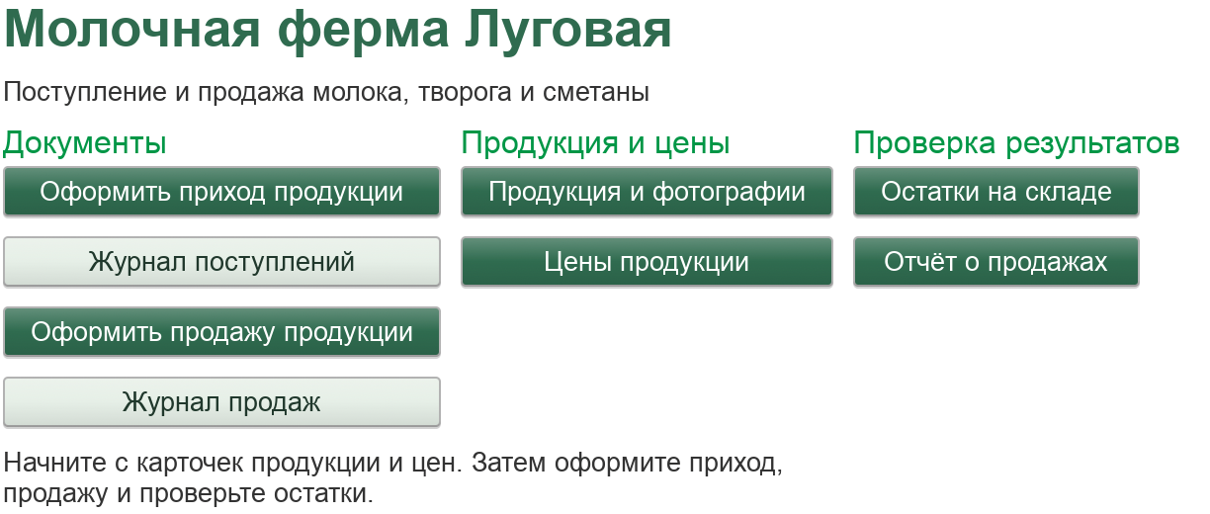
Рисунок Б.1 Рабочий стол фермы
Снимок сделан до добавления бронирования. Видны команды документов, журналы, продукция, цены и отчёты. Новые команды проверены сценарием BF06. Создание этой формы проверяется сценарием F06, вызов восьми переходов рабочего стола сценарием F08.

Остатки контрольного примера
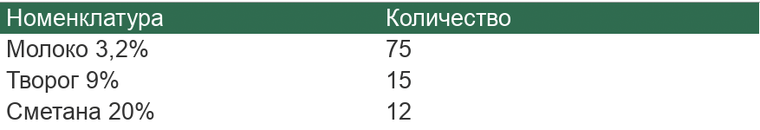
Рисунок Б.2 Фрагмент отчёта по остаткам
Значения соответствуют сценариям T01, T02 и T03: молоко 75 л, творог 15 кг, сметана 12 кг. На снимке показан результат отчёта ранней версии; контрольные значения сохранены в версии 1.2.0. Проверка формирования отчёта и отбора по складу описана в сценарии F04.

Приложение В Фактические результаты ручного прогона
Прогон RUN-20261024-01 от 24 октября 2026 года не завершён. В этом приложении зафиксированы только наблюдавшиеся результаты. 83 исторические автоматические проверки учитываются отдельно.
Параметр | Значение
Конфигурация и платформа | 1.2.0; 8.3.27.1688, учебная версия
Среда и окно | macOS; 1400 × 853 точки; исходные PNG 2800 × 1706
Исполнитель и пользователь | Codex, управление интерфейсом с разрешения пользователя; роль Администратор
Тестовая база | .build/manual-run/base
Источник поставки | deliverables/Farm_Lugovaya_v1.2.0.dt
Дата отчёта и отборы | 24.10.2026 23:59:59; без отбора организации и склада

Проверки выполнялись щелчками и вводом через AppleScript и события мыши macOS. Обработчики 1С программно не вызывались. Восстановление DT выполнено штатной командной строкой платформы и не засчитано как ручное прохождение диалога Конфигуратора.
SM02, SM04 и SM07 подтверждены частично. Ни один из 12 подробных пользовательских сценариев не завершён полностью. Новых подтверждённых дефектов конфигурации нет; отсутствие найденных дефектов не является заключением о готовности. Программные вызовы обработчиков для этих наблюдений не использовались.
В тестовой копии остаётся проведённая бронь №000000001 на 20 л молока: склад 75, резерв 20, свободно 55 л. Открыт незавершённый черновик обычной продажи. Возврат к S0 пока не выполнен. Поставочные DT и CF не изменены.
Далее требуется проверить продажу сверх свободного остатка, отмену и продажу брони, восстановить S0, затем выполнить проверки под рабочими ролями и остальные сценарии. Трудности внешнего управления окном не зарегистрированы как дефекты конфигурации.

Приложение В1 Журнал наблюдений

PREP01 Выполнено
DT версии 1.2.0 восстановлен в отдельную файловую базу. Штатный журнал сообщает об успешном завершении загрузки. Восстановление выполнено командной строкой; диалог загрузки через Конфигуратор вручную не проверялся.
Доказательства: .build/ui-restore.log.

SM01 Успешно
Тестовая база запущена под Администратором. Рабочий стол открыт, сообщения об ошибке запуска нет.
Доказательства: 01-main-resumed.png.

SM02 / MA01 Частично
Страницы Покупка и Продажа открыты щелчками; на снимках видны соответствующие наборы команд. Три полных повторных цикла переключения не подтверждены. Проверка при уменьшенном окне не выполнена.
Доказательства: 02-purchase.png; 03-sales.png.
PNG и журнал действий сохранены в папке прогона Протоколы/Ручные/RUN-20261024-01. Успех отдельного действия не означает завершение всего пользовательского сценария.

Приложение В2 Журнал наблюдений

SM04 / MS05 Частично
В отчёте на 24.10.2026 23:59:59 без отборов видны молоко 75 л, творог 15 кг, сметана 12 кг. Резервы равны нулю, свободное количество равно складскому. Цена молока 90 руб. подставилась в строку брони. Список всех трёх цен, отборы и исходный отчёт продаж на 4890 руб. в этом прогоне не проверены.
Доказательства: report-resume.png; booking-posted-clean.png.

SM07 / MS02 шаг 1 Подтверждено под Администратором
Через интерфейс создана бронь №000000001 от 24.10.2026 10:33:49. Организация Молочная ферма Луговая, Холодильный склад, покупатель Магазин Свежие продукты. Молоко 20 л, цена 90 руб., сумма 1800 руб. После записи без проведения состояние Не действует; отчёт показывает 75 / 0 / 75.
Доказательства: booking-journal-clean.png; booking-saved-unposted.png; report-unposted.png.

SM07 / MS02 шаг 2 Подтверждено под Администратором
Та же бронь проведена кнопкой формы. Состояние Забронирована. Отчёт на 24.10.2026 показывает склад 75 л, резерв 20 л, свободно 55 л; творог и сметана без изменений. Проверка под пользователем Продажа ещё не выполнена.
Доказательства: booking-posted-clean.png; report-booked.png.
PNG и журнал действий сохранены в папке прогона Протоколы/Ручные/RUN-20261024-01. Успех отдельного действия не означает завершение всего пользовательского сценария.

Приложение В3 Бронь до проведения
Бронь №000000001 записана без проведения. На форме указано, что она не действует; в отчёте резерва нет.
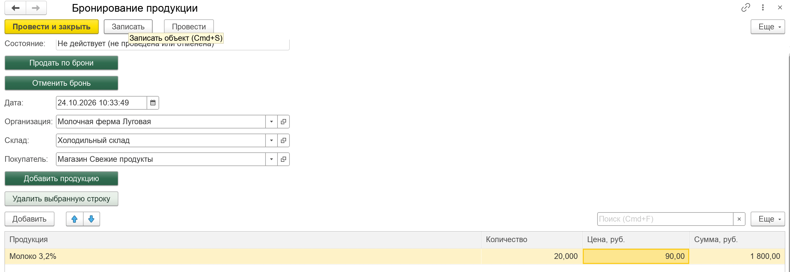
Рисунок В.1 Бронь 20 л на 1800 руб. до проведения
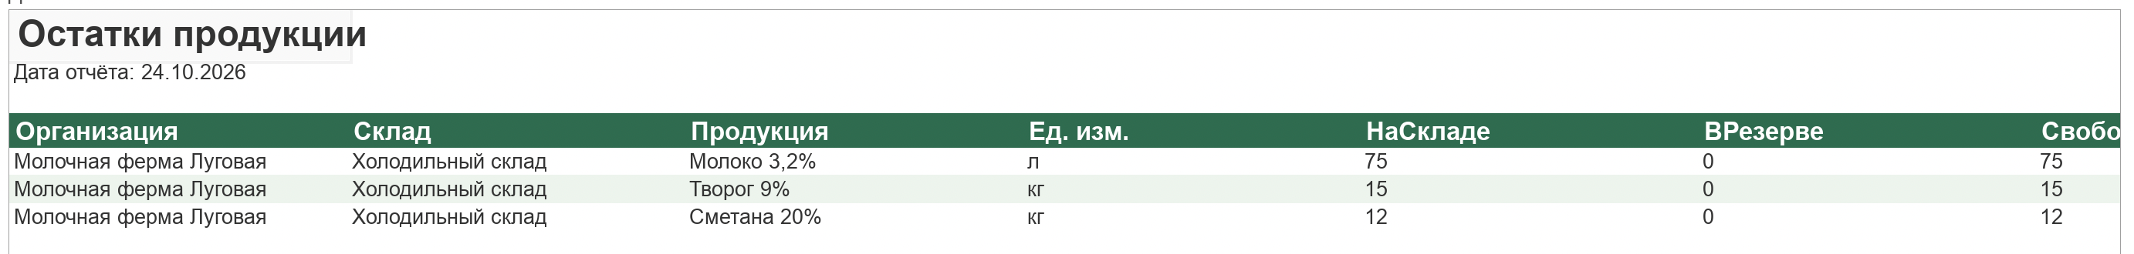
Рисунок В.2 После записи без проведения молоко 75 / 0 / 75 л

Приложение В4 Бронь после проведения
Та же бронь проведена под Администратором. Состояние изменилось на Забронирована; 20 л исключены из свободного остатка.
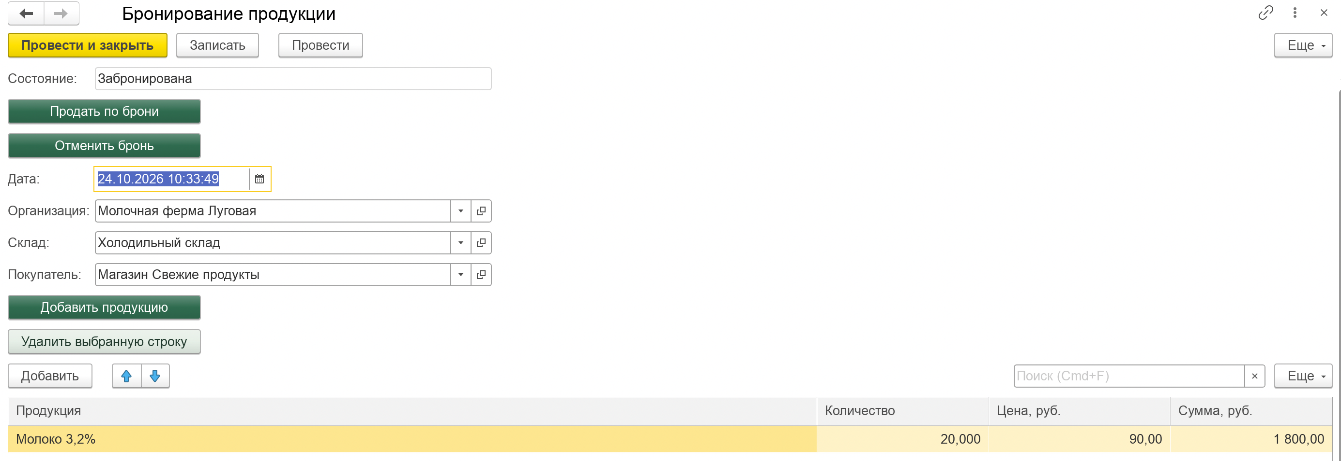
Рисунок В.3 Состояние Забронирована и строка 20 × 90 = 1800 руб.
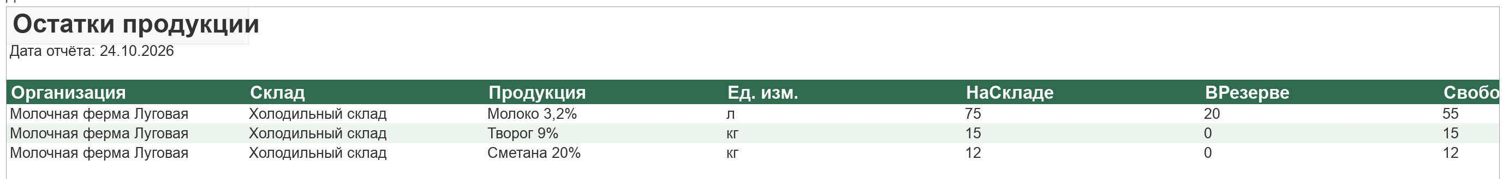
Рисунок В.4 После проведения молоко 75 / 20 / 55 л
Порядок значений: на складе / в резерве / свободно. В исходном окне заголовок последней колонки частично уходит за правую границу; сами значения 55, 15 и 12 видны. Снимки не содержат дорисованных элементов или изменённых значений.

Приложение Г Проверка исправлений
Перепроверка от 29 октября 2026 года подтверждает исправление двух дефектов прав. Проверки выполнены встроенным языком 1С через метод Записать управляемой формы под тремя пользователями. Это автоматизация работы формы; щелчки по меню «Ещё» в этом прогоне не выполнялись.
Условие | Зафиксировано
Версия и платформа | 1.2.1; 1С 8.3.27.1688, учебная версия; macOS
База и источник | Новая отдельная база из Farm_Lugovaya_v1.2.1.dt; рабочие базы не менялись
Исходные данные | Молоко: склад 75 л, резерв 0; цена 90 руб. После каждого сценария склад и резерв восстановлены
Прогон | Обновление_отчета; исполнитель автоматизации — Codex

Причина и исправление
Право InteractiveChangeOfPosted («Интерактивное изменение проведённых») отсутствовало, хотя проведение и отмена были разрешены. До исправления повторная запись формы воспроизвела сообщение «Недостаточно прав для изменения проведенных». Недостающее право добавлено только для документов соответствующей роли.
Роль | Документы | Результат
Покупка | Приход | 9 из 9 успешно
Продажа | Расход, Бронирование | 20 из 20 успешно
Полные права | Приход, Расход, Бронирование | 26 из 26 успешно

Права сверены по XML ролей. Структурная проверка прав и штатная проверка конфигурации завершены без ошибок. Права Покупки на продажи и права Продажи на приход не расширялись.
Исходные доказательства: Протоколы/Исправление_DEF-001_DEF-002. Подпапка До_исправления содержит воспроизведение ошибки; После_исправления — первый успешный прогон; Проверка_DT — повтор после восстановления; Обновление_отчета — текущая перепроверка.

Приложение Г1 Результаты перепроверки
Связь с ручными сценариями: DEF-001 — MP03; DEF-002 — MS01, MS02 и MS03. Ниже приведены фактические состояния после записи через форму. Успешная запись дополнительно проверяется запросом к регистрам.
Шаг | Действие | Приход  склад | Расход  склад | Бронь  резерв
1 | Провести 2 л | 77 | 73 | 2
2 | Получить форму по ссылке и перепровести | 77 | 73 | 2
3 | Изменить количество на 3 л и провести | 78 | 72 | 3
4 | Отменить проведение | 75 | 75 | 0
5 | Снова провести | 78 | 72 | 3
6 | Снова отменить | 75 | 75 | 0

В сценарии брони склад остаётся 75 л; при приходе и обычной продаже резерв остаётся нулевым. Повторное проведение не создаёт двойных движений. Все шесть шагов выполнены для каждого разрешённого документа, в том числе под Администратором.
Связанная операция | Склад | Резерв | Свободно
Провести бронь 20 л | 75 | 20 | 55
Провести продажу по этой брони | 55 | 0 | 55
Перепровести связанную продажу | 55 | 0 | 55
Отменить связанную продажу | 75 | 20 | 55
Отменить бронь | 75 | 0 | 75

Связанная цепочка успешна под Продажей и Администратором. Итого: 55 из 55 проверок текущего прогона успешны. В отдельном прогоне после исправления также успешны 83 проверки регрессии. Повторение из DT и текущая перепроверка не считаются новыми уникальными тестами.
Автоматическая перепроверка DEF-001 и DEF-002 успешна. Позднее Ефимов С.Р. сообщил о ручном подтверждении исправлений и закрыл дефекты; см. приложение Е. Эти результаты сохранены отдельно от старого журнала и автоматизации. Пошаговые результаты SM01–SM12 и ссылки на доказательства приведены в журнале раздела 8; журнал заполнен в дополнении Ефимова С.Р. 5326e91.

Приложение Д Разделы конфигурации
Снимки Ефимова С.Р. из RUN-20261028-01 показывают обновлённый интерфейс с отчётом доступности. Они относятся к прежнему ручному прогону и не служат доказательством исправления прав в 1.2.1. Убраны только пустые области справа и снизу; исходные PNG сохранены.
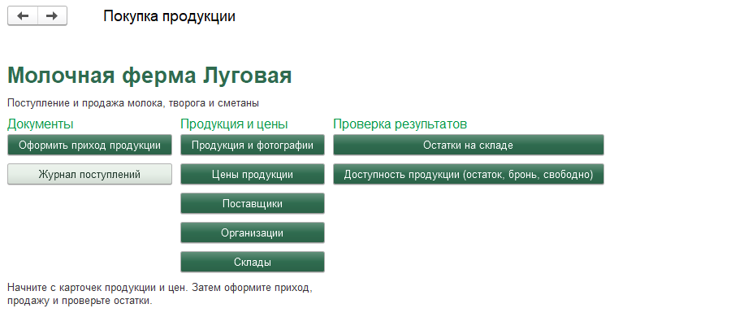
Рисунок Д.1 Раздел Покупка с командами поступления и отчётом доступности
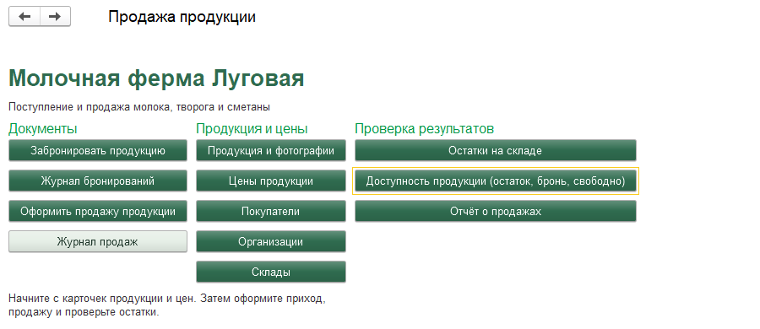
Рисунок Д.2 Раздел Продажа с бронированием, продажей и отчётами

Приложение Д1 Интерфейс рабочих ролей
На снимках видны пользователь и доступные разделы. Наличие команд показывает настройку интерфейса; выполнение операций подтверждается отдельными протоколами.
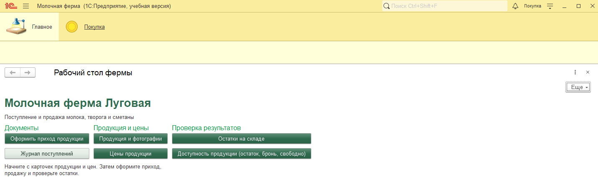
Рисунок Д.3 Рабочий стол пользователя Покупка
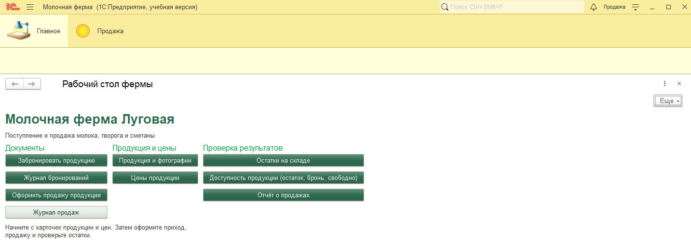
Рисунок Д.4 Рабочий стол пользователя Продажа
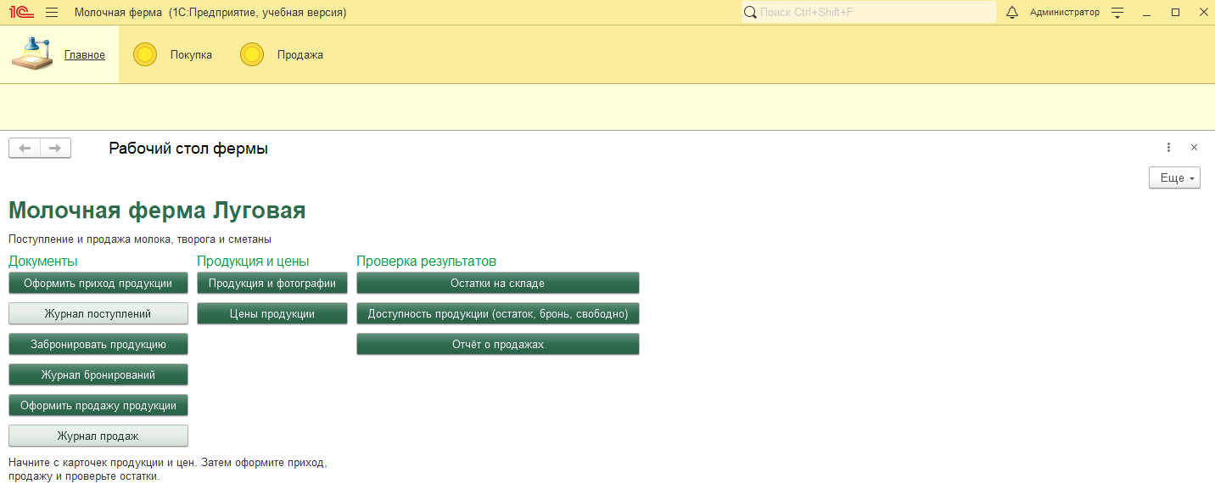
Рисунок Д.5 Рабочий стол Администратора с обоими разделами

Приложение Е Ручная перепроверка
Ефимов С.Р. передал ручное дополнение 29 октября 2026 года в коммите dab3be8. Фактические результаты MP03, MS01, MS02 и MS03 изменены на успешные; DEF-001 и DEF-002 отмечены закрытыми. Старые отказы сохранены в карточках раздела 8 и исходных протоколах.
Сценарий | Сообщение исполнителя | Доказательство
MP03 | Приход перепроводится без дублей и отменяется | MP03-stock.png
MS01 | Движения изменяются, отмена восстанавливает итог | MS01-sale.png
MS02 | Резерв создаётся и освобождается | MS02-booked.png; MS02-cancelled.png
MS03 | Связанная продажа и обратный переход работают | MS03-linked-sale.png; MS03-restored.png

На снимках указана дата отчётов 29.10.2026. Точная версия повторной ручной базы в дополнении не названа. Результаты SM01–SM12 и ссылки на доказательства внесены исполнителем в журнал раздела 8 в дополнении 5326e91. Эти сведения не заменяются результатами автоматизации 1.2.1.
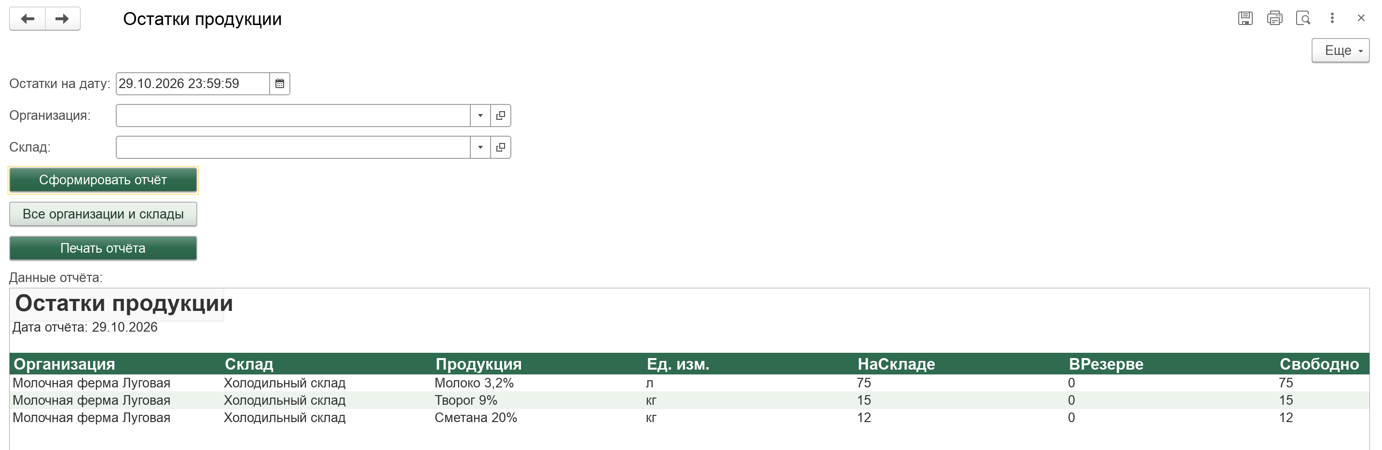
Рисунок Е.1 После отмены тестового прихода: молоко 75 / 0 / 75 л

Приложение Е1 Продажа и бронь
Снимки MS02 относятся к двум состояниям одной ветви проверки. Порядок значений: на складе / в резерве / свободно. Оригинальные PNG сохранены в папке RUN-20261028-01; дата отчётов — 29 октября.
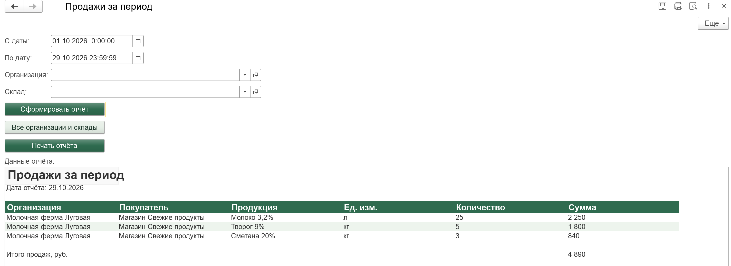
Рисунок Е.2 После отмены тестовой продажи исходный итог равен 4 890 руб.
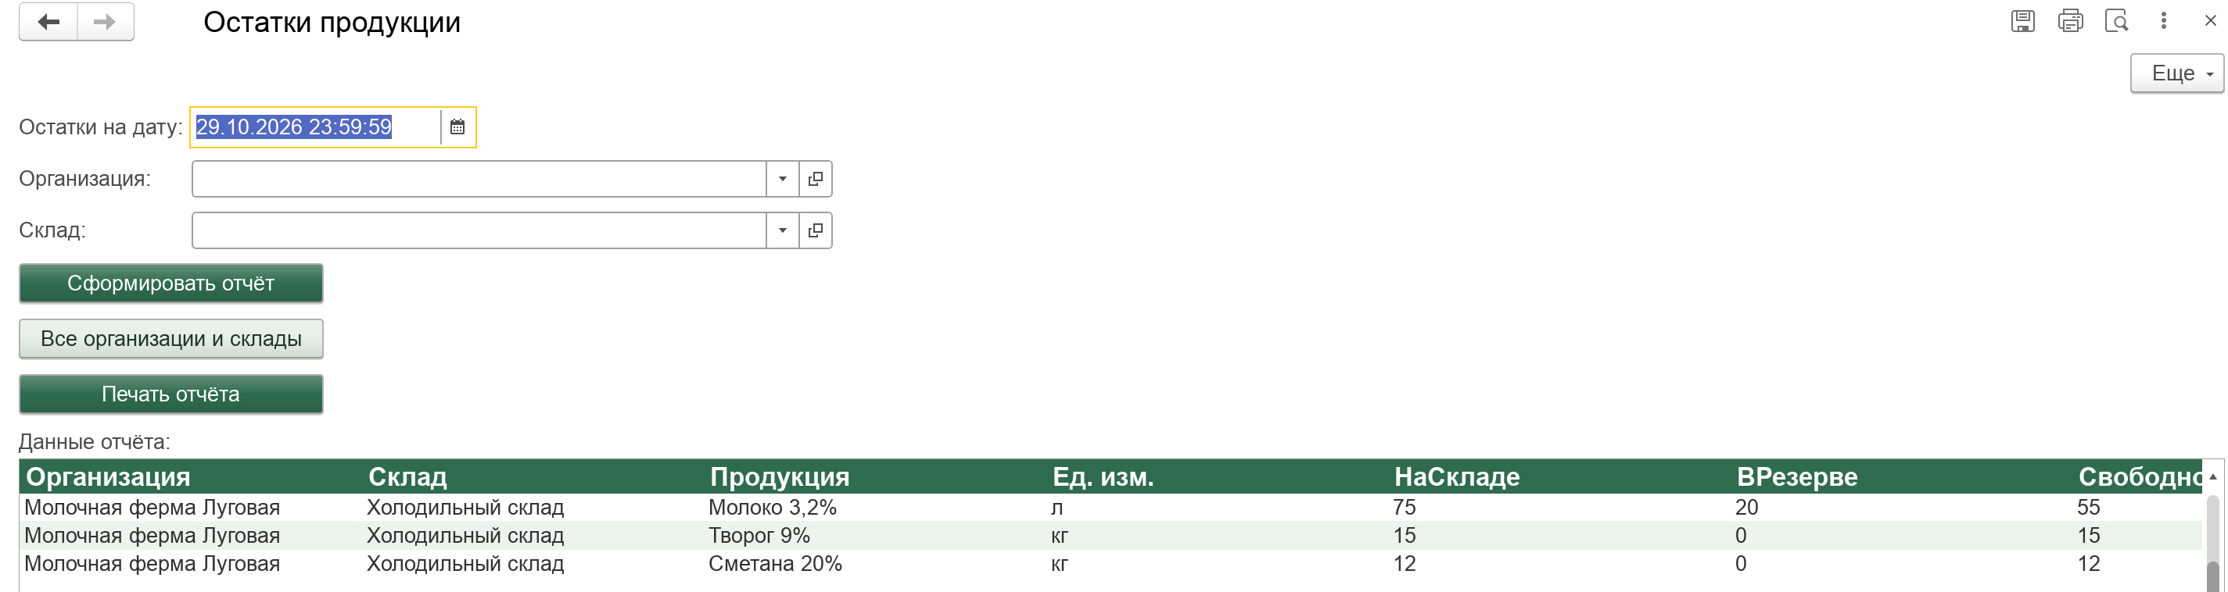
Рисунок Е.3 Бронь 20 л: молоко 75 / 20 / 55 л
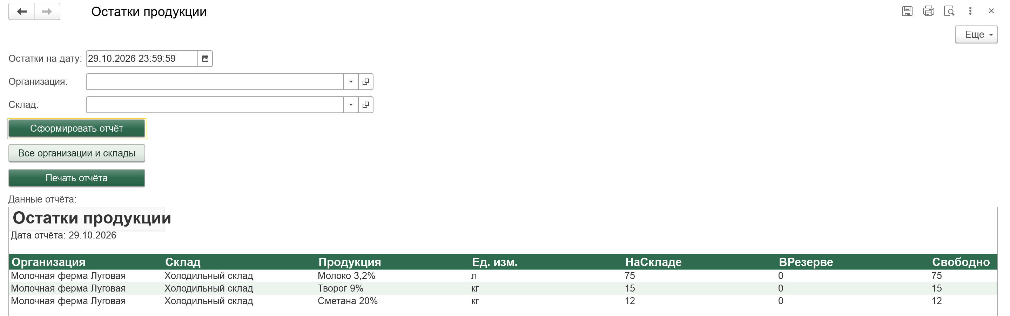
Рисунок Е.4 После отмены брони: молоко 75 / 0 / 75 л

Приложение Е2 Продажа по брони
Снимок MS03-linked-sale показывает результат продажи по брони. MS03-restored фиксирует итоговое восстановление склада и освобождение резерва после завершения сценария. Промежуточный возврат в резерв при отмене Расхода указан исполнителем и отдельно подтверждён автоматической проверкой в приложении Г.
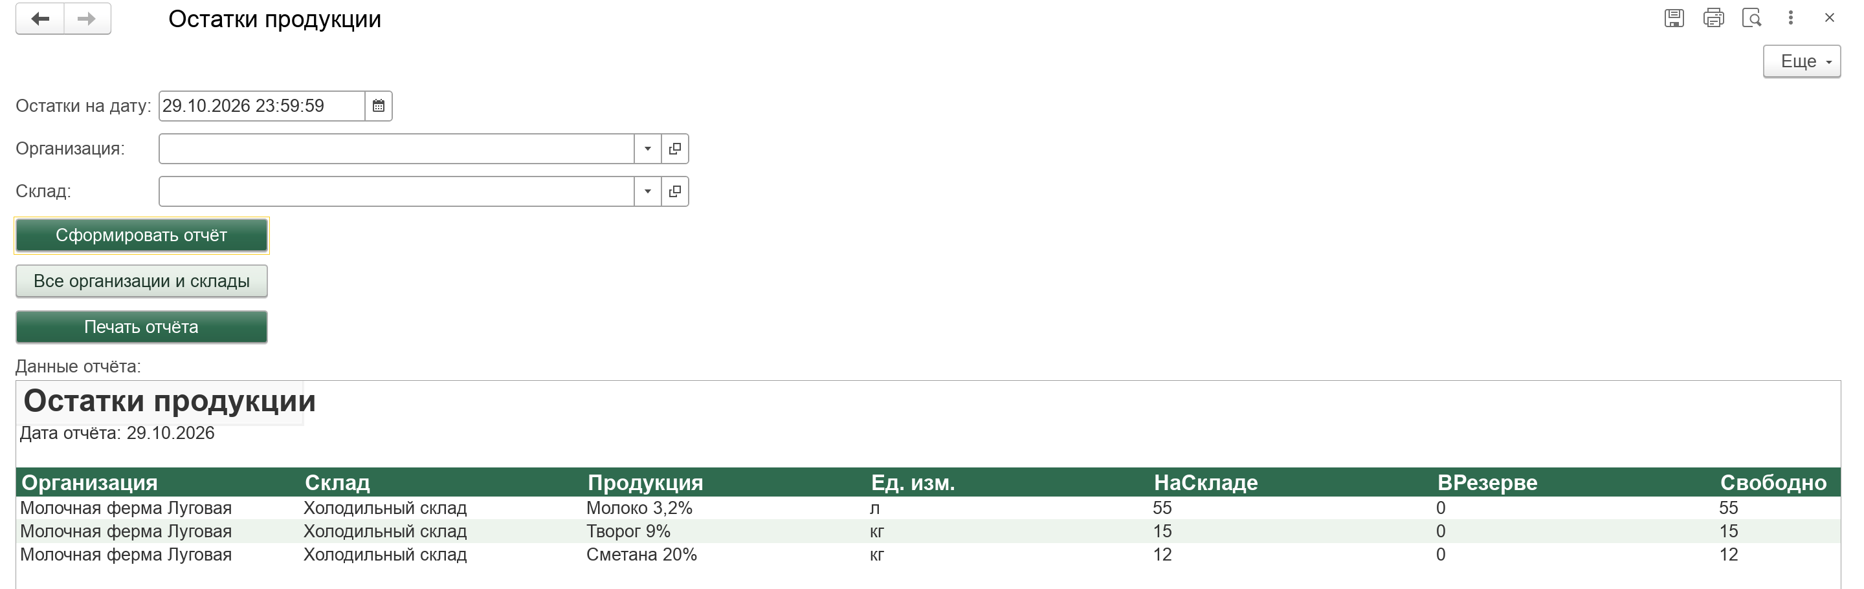
Рисунок Е.5 После продажи по брони: молоко 55 / 0 / 55 л
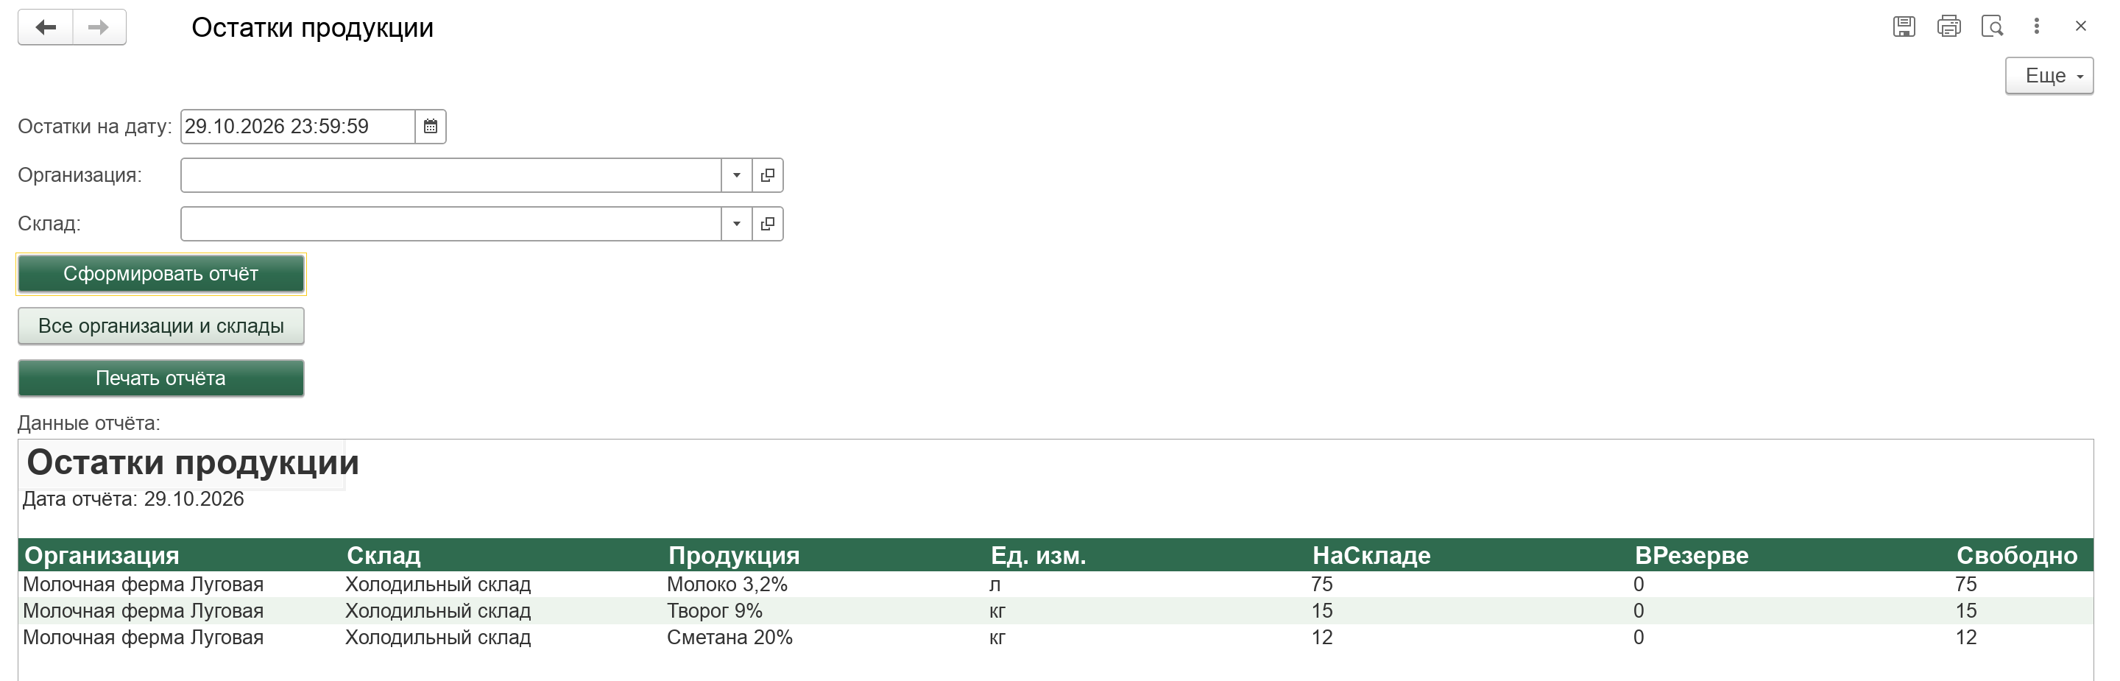
Рисунок Е.6 После завершения сценария: молоко 75 / 0 / 75 л
Источник записей: Протоколы/Ручные/RECHECK-20261029-EFIMOV/results.json. Данные ручной перепроверки внесены по отчёту исполнителя; автоматические протоколы и исторические результаты сохранены раздельно.

